План работы детского объединения

Дата: 04 февраля 2022 г.
Детское объединение: Радуга творчества
ФИО педагога: Никифорова К.В.
Время по расписанию: 3 группа пятница 13.40-14.20, 14.30-15.10, 15.20-16.00

Тема занятия | Зарисовки животных
Содержание занятия | Теория  Стилизованная форма животных, насекомых и птиц. Работа от пятна. Декорирование простыми формами и ритмичными орнаментами. Развитие художественного вкуса, фантазии и воображения
Практика
- Создание серии стилизованных животных, насекомых и птиц. Самостоятельный выбор материалов и способов передачи своих впечатлений

Интернет-ресурсы
https://vk.com/club74264037?w=wall-74264037_95%2Fall
https://vk.com/club74264037?w=wall-74264037_96%2Fall
https://vk.com/club74264037?w=wall-74264037_97%2Fall
https://vk.com/club74264037?w=wall-74264037_98%2Fall

 | Этапы | Образец
Практическая работа | Задание 1 | 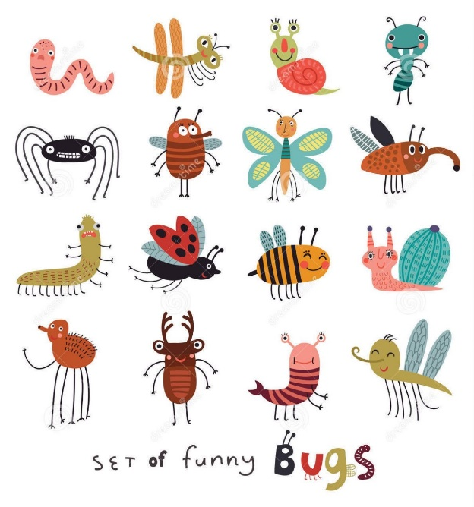    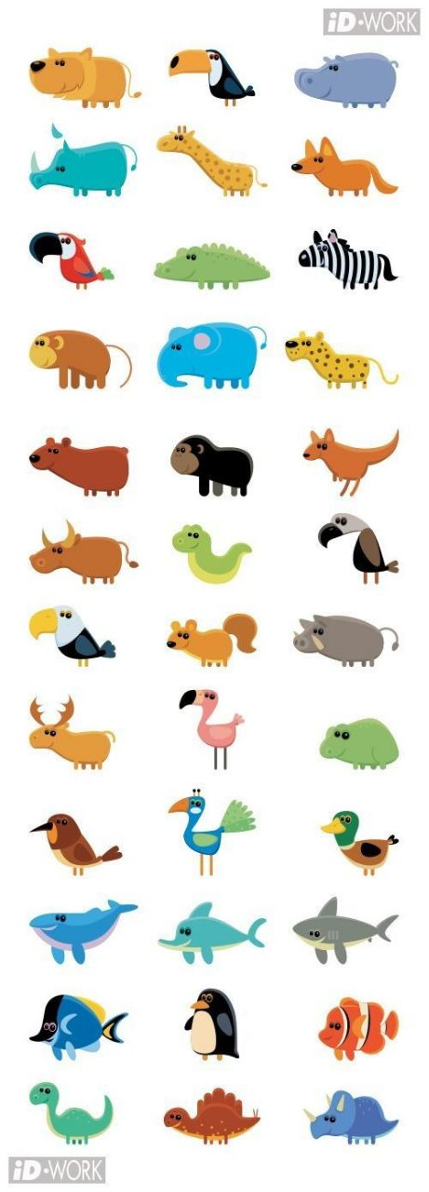
 |  | 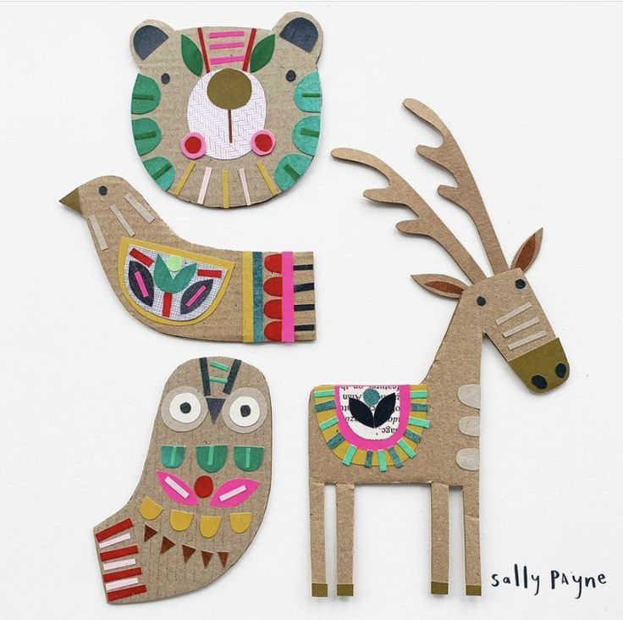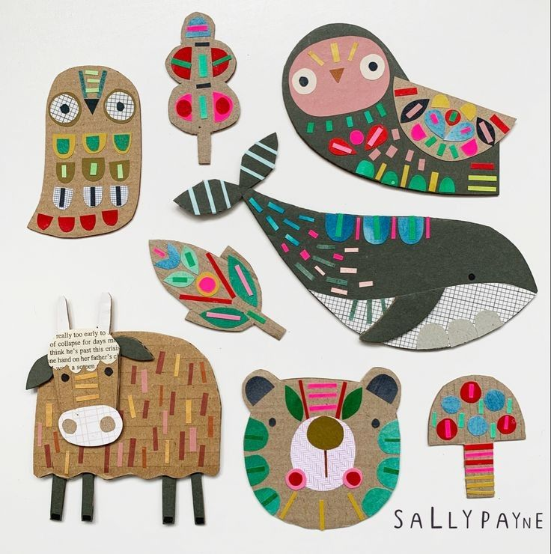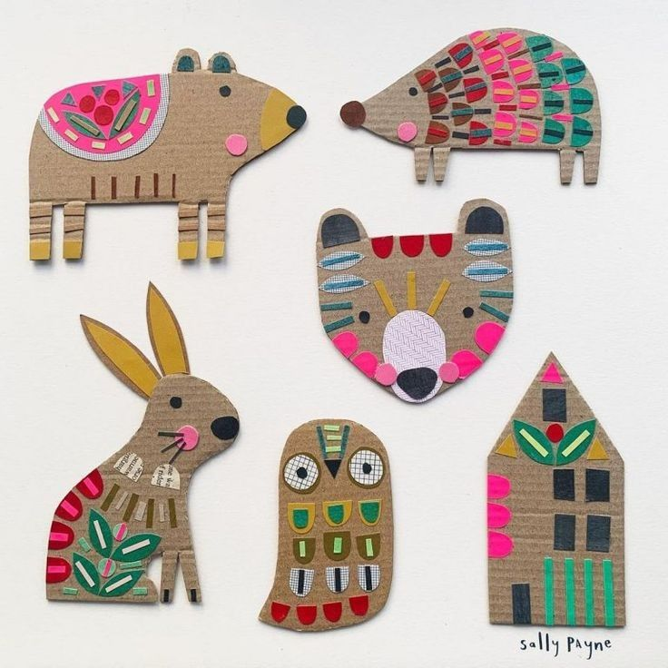
Формы обратной связи | Сообщение в группе: ВК https://vk.com/club74264037,  WhatssApp: тел 89667002793

